Escola Municipal de Educação Básica Augustinho Marcon
Catanduvas (SC), julho de 2020.
Diretora: Tatiana M. B. Menegat.
Assessora Técnica-Pedagógica: Maristela Apª. B. Baraúna.
Assessora Técnica-Administrativa: Margarete P. Dutra.
Professor: Paulo André Klein.
Disciplina: Música
º ano

SEQUÊNCIA DIDÁTICA – MÚSICA – 13/07 À 17/07 - 3º ANO

- ESSA SEMANA VAMOS CONHECER O APARELHO FONADOR, O NOSSO INSTRUMENTO MUSICAL. ELE É COMPOSTO POR DIVERSAS PARTES, OS PULMÕES, BRÔNQUIOS, TRAQUEIA, LARINGE E AS CAVIDADES NASAIS, SÃOS OS MAIS IMPORTANTES.
- LEIAM COM ATENÇÃO E COPIEM NO CADERNO. QUEM REALIZAR A IMPRESSÃO DO CONTEÚDO, LER COM ATENÇÃO, EM SEGUIDA COLAR NO CADERNO.

AULA 03
DATA:

APARELHO FONADOR
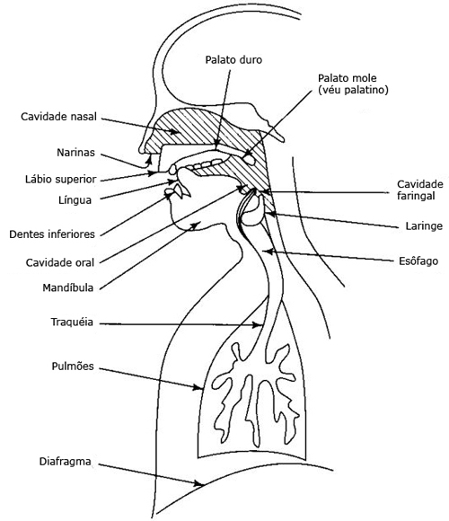
Os pulmões, os brônquios e a traqueia são os órgãos respiratórios que fornecem a corrente de ar, matéria-prima da fonação;
A laringe é o lugar onde se localizam as cordas vocais, que produzem a energia sonora utilizada na fala;
As cavidades (faringe, boca e fossas nasais) que funcionam como caixa de ressonância, uma vez que a cavidade bucal pode variar de forma e de volume, graças aos movimentos dos órgãos ativos, sobretudo da língua, importantíssimos na fonação, tornando-se sinônimo de idioma.

